- TEMAS: El Mito. Uso de verbos en la narración.
Grilla de Evaluación de contenidos:
CAPACIDADES ESPECÍFICAS A EVALUAR | LS | L | VL | NL | NP | OBSERVACIONES
Leer e interpretar comprensivamente teniendo en cuenta las características del género narrativo: el mito
Identificar estructura narrativa
Reconocer núcleos narrativos y tipos de narrador
GUÍA N°10
- ¡Ahora a trabajar!
- Actividades:
- Relea “Los hijos de Cronos” y complete el resumen:
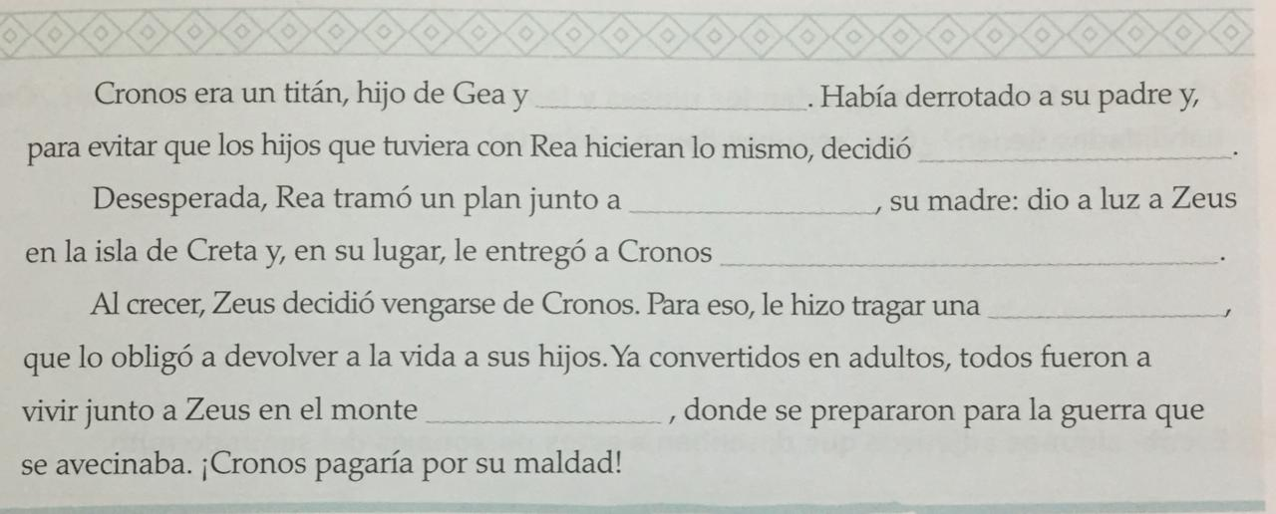
- ¿Cuál de estos temas se tratan en los mitos que leíste? Subraya con diferente color la opción que corresponda a cada relato.

La astucia – el engaño – el regreso – el poder – el triunfo – la derrota – la venganza

- “Los hijos de Cronos” y “La guerra de los Inmortales” intentan explicar:

la creación del inframundo - el origen y las luchas de los dioses - el origen de los seres humanos.

- Relaciona estos dioses con los elementos que correspondan:
Zeus tridente poderoso
Hades casco que lo hacía invisible
Poseidón Trueno, rayo y relámpago
- ¿Qué características tienen los dioses y los titanes en los mitos que leíste? ¿Qué habilidades tienen? ¿Qué acciones llevan adelante?
- Describe en breves oraciones a los siguientes personajes del segundo mito: Cíclope y Hecatónquiros (utiliza el Pretérito Imperfecto para hacerlo)
- Arma la secuencia narrativa de “los hijos de Cronos” utilizando el Pretérito perfecto simple.
- Escribe un texto que responda a estas preguntas sobre “La guerra de los inmortales”: ¿Contra quienes lucharon los dioses del Olimpo?, ¿Qué temía Zeus y qué le recomendó su abuela?, ¿Quiénes vencieron y cómo se repartieron el poder?
- Lee el siguiente fragmento de “Los hijos de Cronos” y observa las palabras destacadas. Luego resuelve la actividad:
